管理体系审核记录表
过程与活动、  抽样计划 | 涉及  条款 | 受审核部门：运营部（销售） 主管领导：蔡靖庭 陪同人员：温妍艳 | 判定
过程与活动、  抽样计划 | 涉及  条款 | 审核员：邝柏臣 审核时间：2023年02月14日 | 判定
过程与活动、  抽样计划 | 涉及  条款 | 审核条款：F 5.3/6.2/7.1.3/7.1.4/8.2/8.3/8.4/8.5.4/7.4 | 判定
运营部（销售）基本情况 | F 5.3 | 运营部负责人: 蔡靖庭  运营部主要职责是：  1、负责本部门环境因素的识别和危险源的辨识；  2、遵守环境保护与职业健康安全法律、法规及其他要求；  3、参与本单位质量事故及不合格产品的分析研究会。  4、负责产品的配送，过程控制；  5、负责区间环境控制等工作。  6、负责对交付产品质量、环保、安全的管理和控制;负责管理过程中环境因素的识别和危险源的辨识及相关的控制工作；  7、负责库房管理，做好库房帐目  8、负责不合格产品的管理和控制  9、负责运营部和库房基础设施的管理 | 符合  不符合
食品安全管理体系目标 | F6.2 | 运营部（销售）涉及的目标及完成情况：  食品安全目标基本已经完成。 | 符合  不符合
  考核目标 | 统计方法 | 结果（2022年01月~12月）
  1.客户投诉率≤5%，顾客满意度≥88.5% | 由综合部季度统计 | 客户投诉率0，顾客满意度97%
  2.顾客投诉处理率100% | 已及时处理的顾客投诉/所有顾客投诉×100% | 无
  3.配送及时率100%； | 配送及时批次/配送总批次×100% | 100%
  4.车辆故障发生频次≤2次/月 | 设备故障发生频次控制在2次/月以内 | 0
  5.违章驾驶≤1次/季度 | 违章驾驶≤1次/季度 | 100%
  6.配送路线正确率100% | 配送正确批次/配送批次×100% | 100%
基础设施  运行环境  前提方案 | F7.1.3  F7.1.4  F8.2 | 公司编制了《前提方案》CSLM/ GL-01-2021， 2021年03月06日实施；现场查看，所处为福建省泉州市丰泽区清源街道城口社区新华北路849号西湖邮电小区2幢B102-A区,场地建筑面积 600 平方米；一楼设配送大厅1间；其中：保鲜库及冷冻库1间；农残检测室 1 间（未正式启用）；设有办公区;  查有生产设备台账清单，自有常温车辆2辆：分别：闽C2BF22（轻型仓栅式货车1辆）、闽C9Q205（金杯面包车），设备维保为常规保养维修，未形成记录，已与相关负责人沟通整改；抽查有分拣区《设备点检记录》，时间：2022.01~12月包括有冷冻冷藏库、手动叉车、冰柜的相关记录，每月点检一次，保养项目：功能运行、维修及时、加油/保养、清洁，抽查保养记录，记录人：林绍義，符合要求;  提供《运输车辆卫生记录》：内容有时间、车牌号、消毒液、记录人  主要通过每天清洁(自来水清洗，每周消毒及75%酒精喷酒等方式进行管理，抽查2023.02.01日《配送车辆清洗消毒记录》，有每天清洁的记录，消毒时间：7：00-7：20分时段，记录车牌号：闽C9Q205，每天进行一次消毒（84消毒液），检查人：林绍義;  配送时间方面，每天早晨5点开始配送，中午 12：00前配送车辆回公司，货车每次配送前进行车辆清洁，到达目的后，经双方确认后签字收货，符合销售配送流程要求;  现场查看：仓库和办公一体化，为租赁厂房，路面全部硬化，平整，绿化，材，结构，建筑物，门窗，基本符合，配送产品均有离场离地；对客户配送相关产品存储分拣均有清晰标识及区分;  提供了虫害（灭）鼠执行记录，时间：2023.02.01检查内容：办公室、冷藏冷冻库、退货处理区的鼠笼的捕鼠情况，每天进行检查，均未发现鼠情，有检查人签字，监督人：蔡靖庭;配送区域及大厅灭蝇措施相对薄弱，仅配备有1台诱蝇灯，仓库出货及后侧门未及时关闭，食品安全防护缺失，已开不符合项进行纠正整改；  现场查看冷藏冷冻库温控情况，冷冻库内摆放的物品有标识，均在保质期内，提供了冷冻库管理规定，抽冷冻库温度要求（-18度），抽冷冻库温度要求（0-8度），提供冷冻库记录，每天记录1次，测量时段：早5-9点，抽2023.02.01，早9：00，18.2℃，2023.02.02，温度早9：30，18.3℃；2023.02.14日现场查看温度：-18℃，记录人：林绍義，符合CCP-2 冷冻工艺的要求;  查看冷藏库情况，冷藏库内摆放的以不易腐烂的蔬菜为主，提供了冷藏库管理规定，抽冷藏库温度要求（0-8度），提供冷藏库记录，每天记录1次，测量时段：早5-9点，抽2023.02.01，早9：00，4.3℃，2023.02.02，温度早9：30，4.3℃；记录人：林绍義，2023.02.14日现场查看温度显示：7.8℃，符合CCP-1 冷藏工艺的要求;  提供了《人员卫生检查记录》，检查内容：指甲、头发、首饰、创面、工作服、帽子等内容，均正常，有检查人签。  现场抽查2023.02.14所配肉品为合格供方供应，动检合格证明，能满足原料验收标准，提供有泉州卫生监督所的动物检疫合格证（编号:3574938596），肉品品质合格证：NO1097228,生产单位：泉州市食品公司肉联厂，泉符合工艺要求，符合OPRP1原料验收的行动准则要求。 | 符合  不符合
安全产品实现  追溯性系统  PRP  OPRP  HACCP计划 | F8.1  F 8.3  F8.2  F8.5.4 | 配送部提供了《产品标识、追溯和召回程序》、《操作性前提方案》，实施时间为2021.05.01日。包括水，接触面，人员健康，车辆，运输过程管理等环节。  企业配送业务范围以泉州地区的学校、幼儿园、企事业单位食堂为主，直线距离最远20公里内，时间40分钟至2小时内，每天的产品配送按顾客前一天下的订单进行采购，顾客下订单时间为前一天的下午17：00前，第二天早晨按顾客订单采购进行配送。  危害控制计划组成:针对3类危害：原料验收、冷藏保鲜、冷冻制定了1个ORRP计划及2个CCP关键控制点，同时明确了监控的对象、方法、频次、人员、纠偏措施、验证、记录等内容，基本符合要求其中物流部负责的主要有：ORRP及CCP点控制措施组合是：  OPRP点  CCP点:  现场查看清洗区域，和车辆卫生良好，采购验收，运输配送过程；提供车辆保洁消毒记录；记录内容，车牌号运送每天清洗、司机记录。  抽取成品检验相关记录名称：《 主要通过送货单，客户签收方式进行 》  抽查订单，按照追溯思路审核销售服务过程控制：  抽查客户1：泉州丰泽博泽教育投资有限公司的2022年销售合同及订单情况，提供泉州丰泽博泽教育投资有限公司的2023年02月13日配送单及所涉及产品的验收情况:  泉州丰泽博泽教育投资有限公司：单号 XS-2023-02-13-00007  ①提供了销售单：包括提供有腰条肉7.8斤、鲜香菇6斤、胡萝卜4斤、玉米粒4斤、上海青7.2斤、五香粉31斤等；  ②提供了公司采购单，有上述产品；  ③分拣/配货人员根据销售单配货，提供了《公司配送中心（进货验收记录）》，有上述产品的进货数量，验收项目包括感官检验、及企业检测报告及肉品动物检疫检验证明，检验结果为 合格;  ④提供了2023年02月13日的泉州丰泽博泽教育投资有限公司送货记录，出货数量一致；包括上述范围。  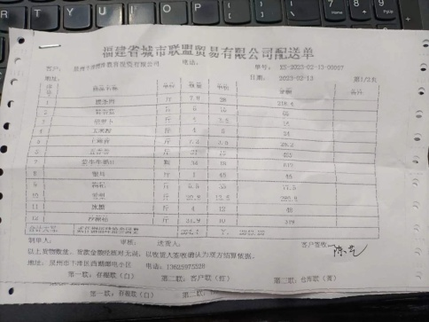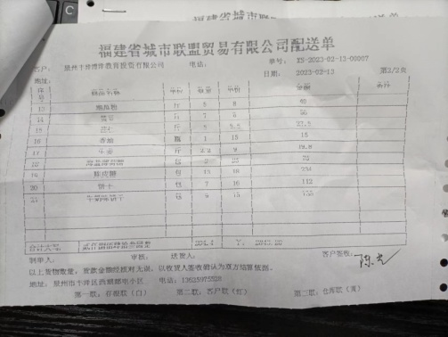  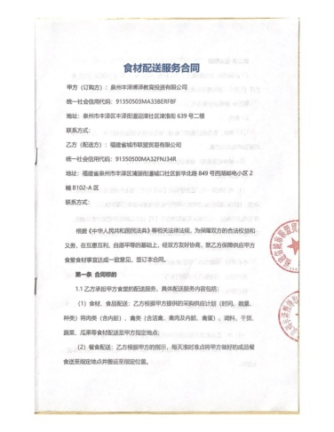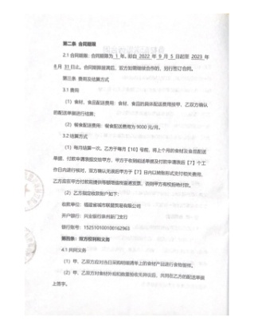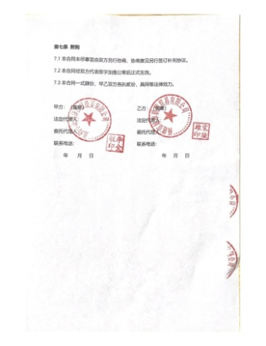  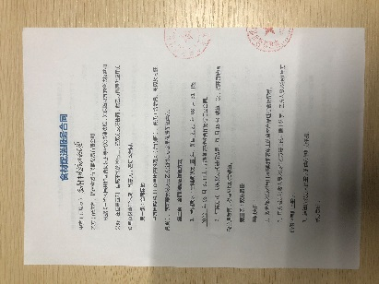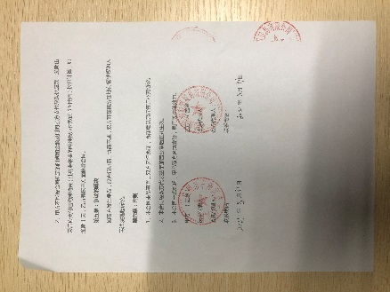  抽查客户2：福建安佳园物业管理有限公司于2023年02月13日食品销售订单记录：配送车牌号为闽CB2F22，配送人：林绍義  ①提供了销售单：包括提供了订单（湖南辣1件、正三肉25.9斤、猪脚15.6斤等）的订单需求信息等，提供了的订单记录信息，包括上述需求信息；  ②提供了公司采购单，有上述产品；  ③分拣/配货人员根据销售单配货，提供了《公司配送中心（进货验收记录）》，有上述产品的进货数量，验收项目包括感官检验、及检测报告及肉品动物检疫检验证明，检验结果为 合格/阴性;  ④提供了2023年02月13日福建安佳园物业管理有限公司进货记录，出货数量一致；  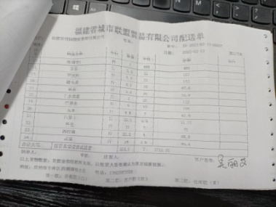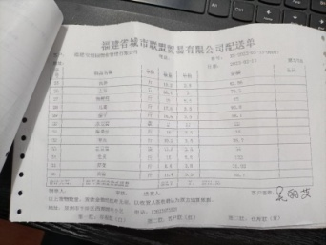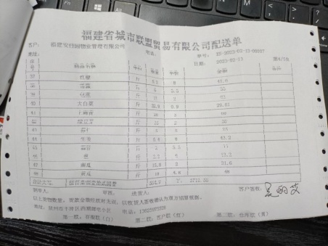  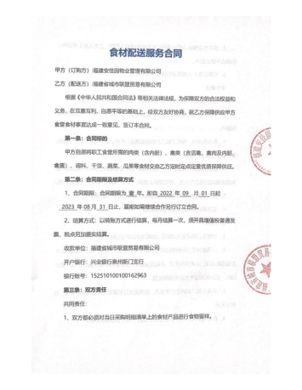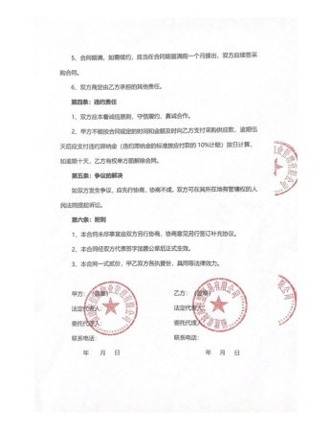  抽查原料验收记录及准则要求情况，提供主营业务产品相关配送单及第三方检测报告或证明：  抽查 5S压榨一级花生油，报告编号：WT10103191077836WT1，检测项目:色泽、酸价、过氧化值；检测单位名称：深圳市计量质量检测研究院;报告日期：2022-09-03，结论：符合要求。  抽产品名称：李锦记蚝油，产品检测报告编号：A2220170069101001C；检测单位名称：东莞市华测检测认证有限公司；检测项目：黄曲霉、铅、菌落总数等；检测报告日期：2022-05-19；检测结论：符合要求  抽产品名称：大米（义稻清香米）；产品检测报告编号：：FS12210019-001；检测单位名称：黑龙江省标检产品检测有限公司，检测项目：铅、总汞、镉、无机砷、黄曲霉毒素B1、六六六、滴滴涕等；检测报告日期：2022-10-14；检测结论：符合要求  抽产品名称：蔬菜（冬瓜等）;农残检测报告: 检测机构：福建禾恒蔬菜批发市场检测室 项目：冬瓜：25.3%、小南瓜：5.1%、大白菜7.2%、胡萝卜7.0%，检测结论：抑制率 阴性2022-11-08符合要求  猪胴体;：肉品品质合格证明No.1097228，动物检验检疫合格证明编号：No. 3574938596检测机构：泉州市动物卫生监督所 ，检测时间：2023-02-14检测结论：合格  另抽查供方送货验收记录，随机抽查有2021-9-12，供方：泉州恒众贸 易有限公司，供应产品包括：金龙鱼豆桨粉，验收人：林绍義。  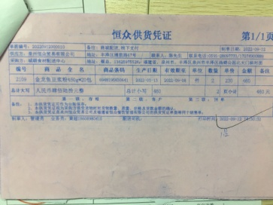  现场查看冷冻库《仓库温度记录》情况，冷冻库内摆放的物品有标识，均在保质期内，提供了冷冻库管理规定，抽冷冻库温度要求（-18度），抽冷冻库温度要求（0-8度），提供冷冻库记录，每天记录1次，测量时段：早5-9点，抽2023.02.01，早9：00，18.2℃，2023.02.02，温度早9：30，18.3℃；2023.02.14日现场查看温度：-18℃，记录人：林绍義，符合CCP-2 冷冻工艺的要求。  查看冷藏库《仓库温度记录》情况，冷藏库内摆放的以不易腐烂的蔬菜为主，提供了冷藏库管理规定，抽冷藏库温度要求（0-8度），提供冷藏库记录，每天记录1次，测量时段：早5-9点，抽2023.02.01，早9：00，4.3℃，2023.02.02，温度早9：30，4.3℃；记录人：林绍義，2023.02.14日现场查看温度显示：7.8℃，符合CCP-1 冷藏工艺的要求。  抽查豆干（生产商：南安市金淘阿兵哥豆干坊）的第三方检测报告已过期，已开不符合项整改。  询问得知，截止目前，没有发生控制措施（OPRP和CCP）点发生失控的情况。今后如有发生，则会对产品进行安全性评估，并根据评估结果采取相应的措施。 | 符合  不符合  符合  不符合
  序号 | 过程步骤 | 食品安全危害 | 操作限值 | 监控程序 | 责任人 | 相关记录名称
  OPRP1原料验收 | 大米 | 农残  黄曲霉毒B1  重金属 | 按照GB2763-2016《食品安全国家标准 食品中农药最大残留限量》、 GB 2715-2016 《食品安全国家标准 粮食》执行 | 监控供方资质、定期索取检测报告 | 运营部负责人 | 原材料收记录
  OPRP1原料验收 | 禽蛋类 | 大肠杆菌、致病菌 药残 | 符合GB 2749-2015 《食品安全国家标准 蛋与蛋制品》的要求 | 监控供方资质、定期索取检测报告 | 运营部负责人 | 原材料收记录
  OPRP1原料验收 | 粮油类 | 黄曲霉毒B1、过氧化值超标 | 符合GB/T 19111-2017、GB 2716-2018、GB1534-2017、GB2761-2017的要求 | 监控供方资质、定期索取检测报告 | 运营部负责人 | 原材料收记录
  OPRP1原料验收 | 豆制品 | 大肠杆菌、致病菌、铅、添加剂 | 符合GB 2712-2014、GB2761-2017、GB2762-2017  GB2763-2019的要求 | 监控供方资质、定期索取检测报告 | 运营部负责人 | 原材料收记录
  OPRP1原料验收 | 果蔬 | 农残（有机磷、氨基甲酸酯等） | 符合GB2763-2016《食品安全国家标准 食品中农药最大残留限量》要求 | 供方的符合检测报告 | 运营部负责人 | 原材料收记录
  OPRP1原料验收 | 鲜禽畜肉 | 重金属、盐酸特伦特罗等 | 符合GB 2707-2016《食品安全国家标准 鲜（冻）畜、禽产品》要求 | 供方的检测报告、动物检验检疫证明、肉品质合格证 | 运营部负责人 | 原材料收记录
  OPRP1原料验收 | 调味品 | 重金属 | 符合GB 2762-2017食品安全国家标准 食品中污染物限量  的要求 | 监控供方资质、定期索取检测报告 | 运营部负责人 | 原材料收记录
  冷藏保鲜CCP-01 | 致病菌、细菌超标 | 冷藏温度0-10℃ | 仓管员每班次查看冷库温度 | 《仓库温度记录》
  冷冻  CCP-02 | 致病菌、细菌超标 | 肉类储藏温度≤-18℃ | 仓管员每班次查看冷库温度 | 《仓库温度记录》
应急准备与响应  撤回/召回 | F8.4 | 公司制定了程序文件《应急准备与响应控制程序》，运营部主要参与公司统一组织的演练等活动。公司结合分拣配送等过程中的突发情况进行识别，并编制必要的应急预案。如停电、车辆故障等突发情况。  提供了2022年05月20参加公司统一组织的《火灾消防应急预案》；提供2022年05月20日《火灾消防应急预案》记录里记录了演习的内容，并由总经理宋骏雄对于演习的效果进行了评价。  提供了2022年06月10召回演练记录，运营部同经销商和客户召回产品，发布产品召回通知单：2022年06月10日12时10分，运营部接到安佳园物业食堂的投诉，反馈当天送的鸡蛋破损10个，包括产品召回演练实施记录、召回演练通知、产品召回通知、产品召回记录，符合要求。  目前没有发生召回或撤回的情况 | 符合  不符合
沟通 | F7.4 | 文件名称如：《沟通控制程序》 | 符合  不符合
沟通 |  | 运行证据组织考虑了合规义务，确保食品安全信息与食品安全管理体系形成的信息一致且真实可信。  外部沟通的控制：  内部沟通的控制： | 符合  不符合
  沟通日期 | 沟通的内容 | 沟通对象 | 沟通方法 | 责任部门 | 回应情况
  2022年05月25日 | 客户满意度调查 | 泉州丰泽博泽教育投资有限公司 | 客户意见调查表 | 运营部 | 非常满意
  2022年05月25日 | 客户满意度调查 | 泉州和星商贸有限公司 | 客户意见调查表 | 运营部 | 非常满意
  2022年05月25日 | 客户满意度调查 | 泉州市丰泽区世纪星滨海华庭幼儿园 | 客户意见调查表 | 运营部 | 非常满意
  沟通日期 | 沟通的内容 | 沟通对象 | 沟通方法 | 责任部门 | 回应情况
  每周一 | 公司内部例会 | 全体人员 | 授课 | 管理部 | 培训合格
说明：不符合标注N

